Федеральное государственное образовательное бюджетное

учреждение высшего образования

**«Финансовый университет при Правительстве Российской Федерации»**

**(Финансовый университет)**

Колледж информатики и программирования

Специальность 09.02.03 Программирование в компьютерных системах

**ОТЧЕТ**

**ПО ПРОИЗВОДСТВЕННОЙ ПРАКТИКЕ**

**(по профилю специальности)**

Профессиональный модульПМ.02 Разработка и администрирование баз данных

*(наименование профессионального модуля)*

Выполнил:

обучающийся учебной группы № 3 ПКС-120

А.О. Шатилов

*(И.О. Фамилия)*

Проверил:

руководитель практики от колледжа:

И. В. Сибирев

*(И.О. Фамилия)*

**Москва**

**2023**

Содержание

Оглавление

ВВЕДЕНИЕ 3

ОБЩАЯЧАСТЬ 4

Деятельность в сфере разработки ПО для ОС “Аврора” 4

Задание 5

ЗАКЛЮЧЕНИЕ 6

ИСПОЛЬЗОВАННЫЕРЕСУРСЫ 7

ПРИЛОЖЕНИЕ 8

Разработка программных модулей программного обеспечения для компьютерных систем предприятия Финансовый университет, Центр разработки программного обеспечения.

# ВВЕДЕНИЕ

Описание деятельности организации.

Основные цели проекта:

⦁ Разработка и сопровождение программных продуктов для нужд Университета, для ВУЗов, а также для иных внешних заказчиков

⦁ Создание условий для практического освоения и закрепления студентами навыков проектирования, разработки, внедрения и сопровождения программных продуктов (информационных систем)

⦁ Создание условий для практической реализации результатов интеллектуальной деятельности студентов и сотрудников в области разработки программного обеспечения

Направления:

⦁ Разработка продуктов для Университета с перспективой масштабирования на другие учебные заведения страны

⦁ Разработка приложений под отечественную мобильную операционную систему «Аврора»

⦁ Разработка прикладного программного обеспечения для VR

⦁ Построение и тестирование моделей нейросетей для решения прикладных задач

# ОБЩАЯЧАСТЬ

## Деятельность в сфере разработки ПО для ОС “Аврора”

При выполнении задания я использовал следующие языки программирования и технологии:

* **C++/C** – высокоуровневые языки программирования, компилируемые, статически типизированные языки программирования общего назначения.
* **QML** – декларативный язык программирования, в основании которого лежит среда JavaScript. QML используется для разработки приложений, делающих основной упор на пользовательский интерфейс и, в целом, на дизайн графической части.
* **Аврора SDK** – набор инструментов, позволяющий создавать приложения, которые используют возможности ОС Аврора. В состав Аврора SDK входят:

1. ***Aurora IDE (IDE)*** — интегрированная среда разработки, основанная на Qt Creator, для разработки приложений на языках С, С++ и QML для ОС Аврора с использованием компонентов Sailfish Silica. IDE предоставляет продвинутый редактор кода с интеграцией системы контроля версий, управления проектами и сборками.
2. *Aurora OS Emulator (эмулятор)* — виртуальная машина, которая позволяет выполнять приложения в окружении ОС Аврора аналогично работе на мобильных устройствах.
3. *Aurora OS Build Engine (среда сборки)* — окружение, которое обеспечивает среду для сборки приложений, не зависящую от домашней операционной системы (ОС).

* **Figma –** графический онлайн-редактор для совместной работы. В нём можно создать прототип сайта, интерфейс приложения и обсудить правки с коллегами в реальном времени.

## Задание

Во время производственной практики мне нужно было разработать страницу технической поддержки для мобильного приложения Финансового Университета на ОС Аврора.

Проект в Figma:

[см. Приложение 1]

Листинг программы:

[см. Приложение 2]

Внешний вид программы:

[см. Приложение 3]

# ЗАКЛЮЧЕНИЕ

Во время прохождения производственной практики я обучился работе с Аврора SDK и Qt Creator. Изучил язык программирования QML. Научился подключать свои классы из C++ к коду приложения QML и вызывать эти классы внутри QML кода, научился тестировать своё приложение при помощи виртуальной среды Aurora SDK. Закрепил знания по работе с дизайном в Figma.

# ИСПОЛЬЗОВАННЫЕРЕСУРСЫ

<https://community.omprussia.ru/documentation/4.0/software_development/reference/silica/combobox-members.html/> (дата обращения 28.06)  
  
<https://www.figma.com/file/HGnTHehnrb2F7q5J1pIhGk/Untitled?type=design&mode=design&t=Sw4vYgTE3xcXu65b-1> (28.06)

<https://doc.qt.io/qt-5/qml-qtquick-controls2-control.html/> (дата обращения 29.06)

<https://stackoverflow.com/questions/36175101/how-to-set-a-background-for-a-qml-item-of-unspecified-size/> (дата обращения 30.06)

# ПРИЛОЖЕНИЕ

Приложение 1

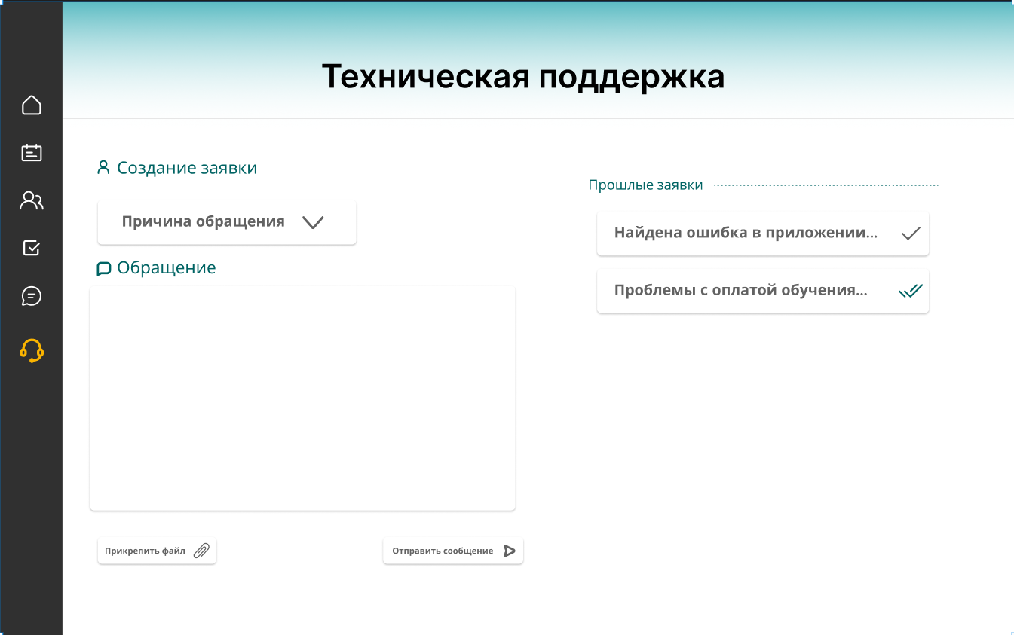

Рисунок 1. Проект Figma

Приложение 2

|  |
| --- |
| *import* Sailfish.Silica 1.0  *import* QtQuick 2.0  ApplicationWindow {  objectName: "applicationWindow"  allowedOrientations: defaultAllowedOrientations  visible: true  height: 1200  width: 1920  Item {  anchors.horizontalCenter: *parent*.horizontalCenter  anchors.verticalCenter: *parent*.verticalCenter  Image {  anchors.horizontalCenter: *parent*.horizontalCenter  anchors.verticalCenter: *parent*.verticalCenter  source: "images/background.png"  fillMode: Image.PreserveAspectFit  rotation: 90  }  }  Item {  anchors.verticalCenter: *parent*.verticalCenter  anchors.top: *parent*.top  anchors.topMargin: 250  Text {  anchors.verticalCenter: *parent*.verticalCenter  anchors.top: *parent*.top  id: *tp*  text: *qsTr*("Техническая поддержка")  antialiasing: true  font.family: "Inter"  font.weight: Font.DemiBold  font.pixelSize: 60  rotation: 90  }  }  Item {  width: 710  height: 40  anchors.left: *parent*.left  anchors.top: *parent*.top  Image {  anchors.left: *parent*.left  anchors.top: *parent*.top  anchors.leftMargin: 500  anchors.topMargin: 500  source: "images/ID.png"  fillMode: Image.PreserveAspectFit  rotation: 90  }  }  Item {  width: 662  height: 34  anchors.right: *parent*.right  anchors.top: *parent*.top  Image {  anchors.right: *parent*.right  anchors.top: *parent*.top  anchors.rightMargin: 20  anchors.topMargin: 1370  source: "images/last.png"  fillMode: Image.PreserveAspectFit  rotation: 90  }  }  Item {  width: 243  height: 46  anchors.right: *parent*.right  anchors.top: *parent*.top  Image {  anchors.right: *parent*.right  anchors.top: *parent*.top  anchors.rightMargin: 400  anchors.topMargin: 270  source: "images/obr.png"  fillMode: Image.PreserveAspectFit  rotation: 90  }  }  Button {  onClicked: {  *//*  }  highlighted: false  width: 232  height: 59  anchors.right: *parent*.right  anchors.top: *parent*.top  anchors.rightMargin: 920  anchors.topMargin: 270  rotation: 90  Image {  anchors.right: *parent*.right  anchors.top: *parent*.top  source: "images/file.png"  fillMode: Image.PreserveAspectFit  }  }  Button {  onClicked: {  *//*  }  highlighted: false  width: 273  height: 59  anchors.right: *parent*.right  anchors.top: *parent*.top  anchors.rightMargin: 898  anchors.topMargin: 770  rotation: 90  Image {  anchors.right: *parent*.right  anchors.top: *parent*.top  source: "images/send.png"  fillMode: Image.PreserveAspectFit  }  }  Item {  anchors.left: *parent*.left  anchors.top: *parent*.top  anchors.leftMargin: 800  anchors.topMargin: 650  rotation: 90  Image {  anchors.right: *parent*.right  anchors.top: *parent*.top  source: "images/combo.png"  fillMode: Image.PreserveAspectFit  ComboBox {  anchors.horizontalCenter: *parent*.horizontalCenter  anchors.verticalCenter: *parent*.verticalCenter  anchors.left: *parent*.left  anchors.leftMargin: 12  width: 475  label: "Причина:"  menu: ContextMenu {  MenuItem { text: "Техническая" }  MenuItem { text: "Консультация" }  }  }  }  }  Item {  anchors.left: *parent*.left  anchors.top: *parent*.top  anchors.leftMargin: 640  anchors.topMargin: 170  rotation: 90  Image {  source: "images/txt.png"  fillMode: Image.PreserveAspectFit  TextInput {  id: *textLogin*;  anchors.fill: *parent*;  anchors.margins: 4;  wrapMode: TextInput.Wrap;  text: *focus* ? *txt*.text == "" ? "" : *txt*.text  : *txt*.text == "" ? "Напишите сообщение..." : *txt*.text;  color: *focus* ? "black" : "#A3A3A3";  Text{  id: *txt*;  text: "";  }  }  }  }  } |

Приложение 3

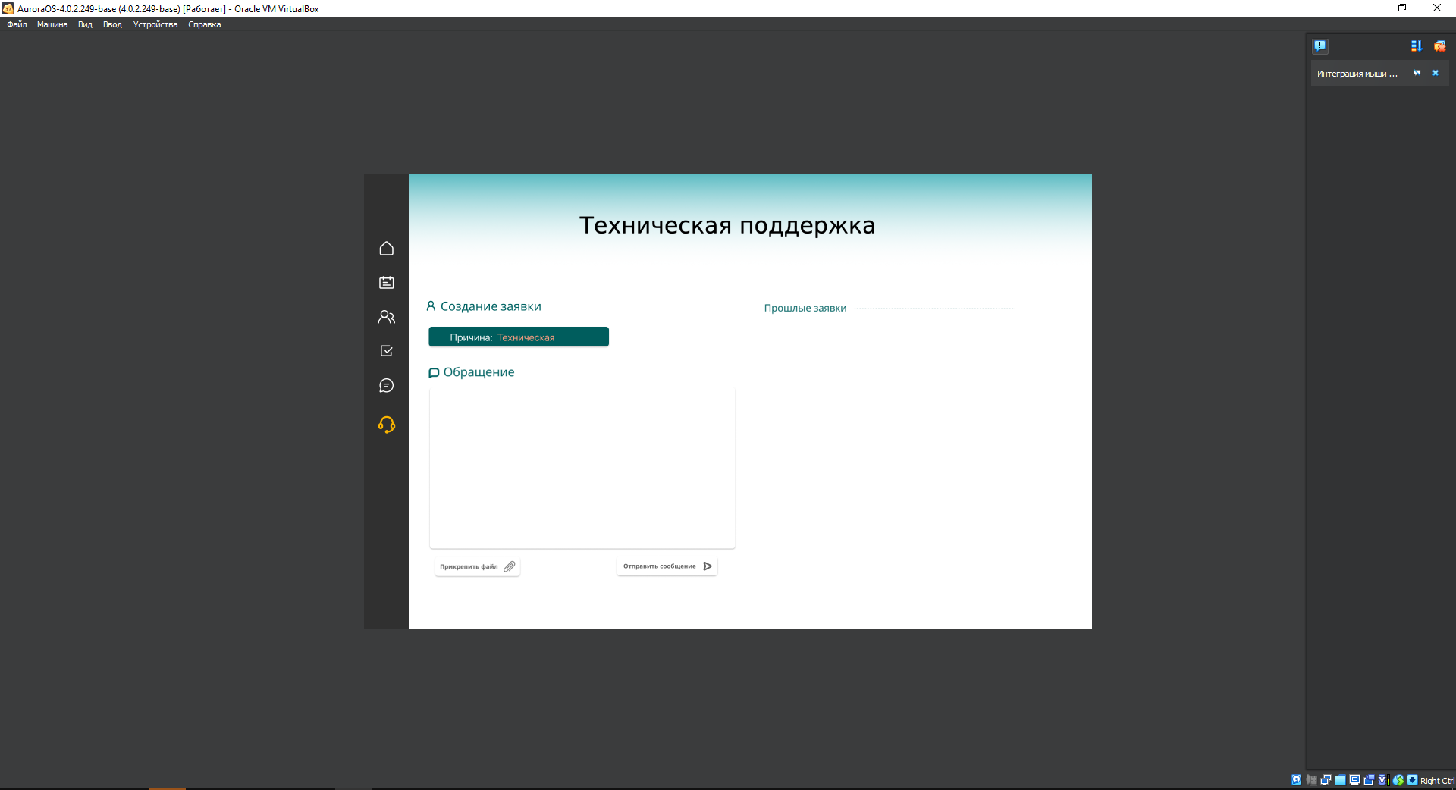

Рисунок. 2 Внешний вид программы